BRAMY | Защитные рольставни; ворота и автоматика всех типов; домофоны; охранные и пожарные сигнализации; системы видеонаблюдения и контроль доступа; комплектация и оборудование  117279, г. Москва, ул. 11-я парковая, д.34. Тел. (495) 778-24-49  www.bramy.ru , borece@mail.ru
Если дом уже построен, то рольставни можно смонтировать внакладку на фасад, при этом направляющие закрепляются по бокам от проема, а короб крепится над проемом. Такая схема подходит для всех типов приводов, она проста в исполнении, но наиболее уязвима с точки зрения безопасности. Гораздо удобнее, когда монтаж внакладку проводится перед облицовкой фасада: тогда можно задекорировать короб и спрятать направляющие.
При монтаже в оконный проем теряется часть полезной светопропускающей площади, да и сам короб и направляющие просматриваются изнутри. Если дом уже подведен под крышу, оконные проемы подготовлены, окна еще не врезаны, а внутренняя отделка не начата, то самое удобное время для монтажа рольставен. В этом случае утепленный короб можно спрятать в стене, а направляющие утопить в оконном проеме. Так обеспечивается максимальная надежность конструкции и избегаются все недостатки предыдущих схем. Да и с точки зрения внешнего вида эта схема наилучшая.
Рассмотрим подробнее существующие схемы монтажа рольставен.
Схемы монтажа рольставен.
вид сбоку / вид сверху | описание схемы монтажа рольставней
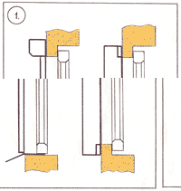 | «ВНАКЛАД»  Это наиболее часто встречающаяся схема. Изделие располагается на наружной стене, обрамляет оконный проем. Монтаж изделий возможен при уже установленных окнах. В открытом состоянии рольставни не видны в световом проеме. Схема подходит для применения любых типов приводов, проста и технологична. Ее недостатком можно считать выступание короба за плоскость фасада. Данную схему нельзя использовать при декоративном обрамлении проема (лепка, камень и т.п.).
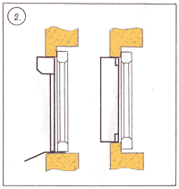 | «В ПРОЕМ» КОРОБОМ НАРУЖУ  Данная схема также распространенна, относительно проста при монтаже. Ее преимуществом является то, что при достаточной толщине наружных откосов короб не выступает за плоскость фасада. Монтаж изделий возможен при уже установленных окнах. Однако при такой схеме монтажа задняя стенка короба и направляющие просматриваются изнутри помещения и частично перекрывают световой проем. Как правило, при такой схеме оказывается невозможным использование вороткового привода, т.к. выход вала приходится на стекло.
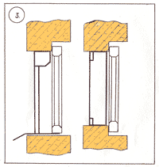 | «В ПРОЕМ» КОРОБОМ ВНУТРЬ  Обязательным условием является достаточная толщина наружных откосов оконного проема, чтобы короб мог быть полностью утоплен в проем. В остальном - аналогична предыдущей схеме.
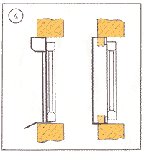 | С ПОДРУБКОЙ ЧЕТВЕРТИ  Направляющие располагаются за четвертью с внутренней стороны. Для размещения короба, в верхней части проема четверть подрубают. Схема подразумевает монтаж рольставен до установки окон. Обеспечивает повышенную взломобезопасность и не имеет проблем ни с приводами, ни с теплоизоляцией, ни с ремонтопригодностью. Подходит для проемов больших размеров или для проемов, специально подготовленных при строительстве здания.
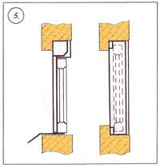 | «КЛАССИЧЕСКАЯ НЕМЕЦКАЯ» СХЕМА  Направляющие расположены за четвертью с внутренней стороны. Короб обращен внутрь помещения и утоплен вверх в толщу стены. Окно ставится за плоскость рольставен и под короб. Обеспесивается максимальная взломобезопасность - доступ к изделию невозможен, снаружи в проеме видно только полотно рольставни. Схема подразумевает монтаж рольставен до установки окон.  Наряду с неоспоримыми преимуществами, эта схема имеет недостатки:  - Требуется наличие выборки в верхней части проема под размещение короба. Ее не всегда возможно сделать в уже построенных зданиях с бетонным или металлическим ригелем над проемом.  - Проблема с теплоизоляцией короба. Ведь через щель для выхода полотна в короб свободно поступает холодный воздух с улицы, а холодная алюминиевая внутренняя стенка короба выходит в помещение. Если не принять мер к утеплению - в мороз появление конденсата и наледи на внутренней стенке короба неминуемо. Вариантом решения этой проблемы является утепление короба вместе с изготовлением съемного утепленного кожуха, полностью закрывающего короб со стороны помещения.
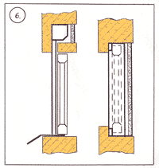 | УСОВЕРШЕНСТВОВАННАЯ «РОССИЙСКАЯ» СХЕМА  Эта схема является развитием классической немецкой и обеспечивает идеальные потребительские и защитные качества рольставен. В этой схеме отсутствует проблема обеспечения теплоизоляции. Окно установлено как обычно и надежно загерметизировано. Полость, где расположен короб, закрывается специальным утепленным люком (ничто не мешает сделать его сколь угодно теплым), наружная часть которого расположена заподлицо со стеной. Единственной сложностью является организация полости под размещение короба, которую лучше всего предусмотреть при проектировании. Конечно, использование трех ригелей и сложность монтажа увеличивают ее стоимость, однако, это оправдано.

